НАСТОЯЩИЯТ ВЕСТНИК СЕ ИЗДАВА В ДЕТСКА ГРАДИНА
„Космонавт” ВЪВ ВРЪЗКА

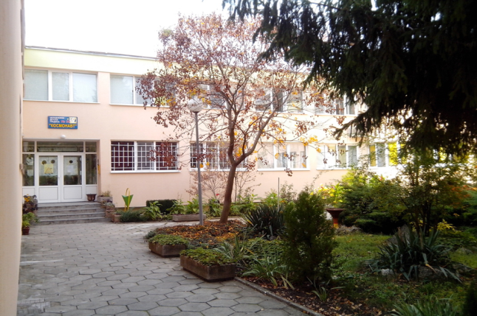
Педагогическият екип на ДГ „Космонавт” е познат сред родителската общност като иновативен,позитивно настроен към различните и полезни форми на обучение и възпитание,а също и готов да демонстрира свой стил и подход в преподавателската дейност. Ето защо той се спусна отново към третото голямо предизвикателство,

С ПРОЕКТ КЪМ СЕКТОРНА ПРОГРАМА ERASMUS+

наречено Erasmus+ с Проекта „Бъдещото училище за всички започва от днес”..
Той обединява детските градини и училищата от осем европейски държави във връзка с придобиването и развитието на компютърни умения и компетенции.По-конкретно това включва използването на нови
технологии за по-качествено образование,насърчаване на приобщаването към училището , интеграцията между различните образователни степени ,както и справяне с проблема с преждевременното напускане на училището.
И така ,кои са нашите партньори-Белгия,Италия,Англия,Гваделупа, Швеция, Исландия и Турция.

БЪДЕЩОТО УЧИЛИЩЕ ЗА ВСИЧКИ ЗАПОЧВА ОТ ДНЕС

БРОЙ 1
Проектът е структуриран с провеждането на седем обучителни събития по специфични теми,свързани с ИКТ.Белгия е координатор на Проекта.Всяка една от държавите партньори ще бъдат ангажирани с конкретни дейности
1/Белгия- „ИКТ и „научно пробуждане“, използването на ИК в обучението на ученици с поведенчески разстройства;
2/България-ИКТ и обучение чрез игри;
3/Гваделупа-ИКТ като превенция на преждевременното напускане на училище;
4/Италия-ИКТ като кодиране и роботика; .
5/Англия-ИКТ при работата с деца с поведенчески разстройства.
5/Исландия-интегриране на ИКТ в учебните програми;
6/Швеция-стимулиране и развитие на четенето и писането чрез ИКТ;
7/Турция-организиране на видеоконференция за ежедневната употреба на приставки за ИВБ.

Както всеки един проект,така и настоящият има цели,които са набелязани за две години напред.Неговата продължителност е от 2017 до 2020 г.Достатъчно време,в което всяка една от държавите партньори ще може да представи най-доброто , най-изпитаното и най-ефективното в своята работа.
ЦЕЛИ:
1/ИКТ като средство за развиване на знания и умения в учебния процес.
2/Персонализиране на обучението чрез прилагането на целенасочени действия в учебно-възитателния процес.
3/Превенция на отпадането на ученици от училище и съобразяване на учебните планове с индивидуал-
ните особености на учащите.
4/сигуряване на подходяща среда и подходящи методи за работа с деца със СОП.
5/Интегриране на ученици в неравностойно социално положение.
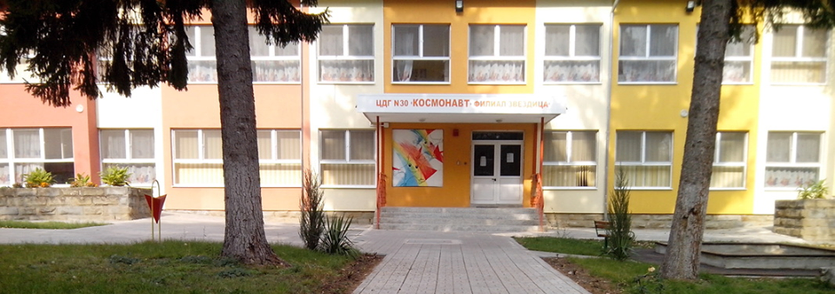
Филиал „Звездица”
РАБОТЕН ПРОЦЕС:. Партньорските срещи са планирани в началото и в края на учебната година.Всяка страна партньор е дльжна да бъде домакин на среща на партньорите като им предостави възможност да наблюдават и да вземат участие в програмата,която е предварително структурирана.
Събитията са организирани по начин ,удобен за домакините и гостите и са съсредоточени върху специфични компетентности за съответната държава-домакин.Изключение прави Турция по съображения за сигурност.Тя ще организира представянето на своите учебни практики чрез платформата.
ОЧАКВАНИ РЕЗУЛТАТИ:

По време на Проекта участниците ще придобият ценни знания в областта на ИКТ ,което ще увеличи у тях мотивацията за учене.Учениците ще могат да експериментират в широк спектър от дейности,които биха им дали нов ентусиазъм и осъзнаване на възможностите за обучение. Очакваният ефект от този Проект е, че позволява разширяване на взаимоотношенията между партньорите, насърчава осведомеността в рамките на Европейския съюз .В съответствие със стратегиите за 2020 г. той ще развива основни умения и ключови компетентности у всички ученици за мотивация за бъдещия живот,,за увеличаване на техните професионални възможности и реализация
КРИТЕРИИ ЗА ОЦЕНКА:
1/Първият от тях се изразява в качеството на проведените дейности;
2/Броят на съвместните събития-мобилности;
3/Броят на участващите учители и ученици;
4/Броят на допълнителните дейности и популяризирането на Проекта.

Стартовата дейност се изразява със запознаване на родителите на децата от Детската градина с Проекта, неговото предназначение,времетраене и дейности. На проведените родителски срещи в началото на учебната 2017/18 година педагогическите екипи на 12-те групи адмирираха новото начало.

ИЗБИРАМЕ СИ ТАЛИСМАН- Една от приятните дейности в началото на Проекта.За талисман на Проекта си избрахме таралежчето Тади,чието име възникна спонтанно и съдържа абревиатура на всичко,което представлява детска градина „Космонавт” ,а именно:
Технологии
Амбиции
Добронамереност
Иновативност
/Месец ноември 2017 г./ДОБРЕ ДОШЪЛ СРЕД НАС,ТАДИ!

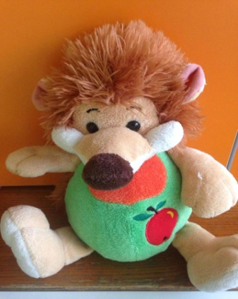
ПЪРВА СРЕЩА НА КООРДИНАТОРИТЕ В БЕЛГИЯ
Проведена през м.ноември 2017 г. Освен многото организационни въпроси , имаме вече лого на Проекта и дати за мобилностите в различните държави. Добре дошли в Шумен през май 2018 г.
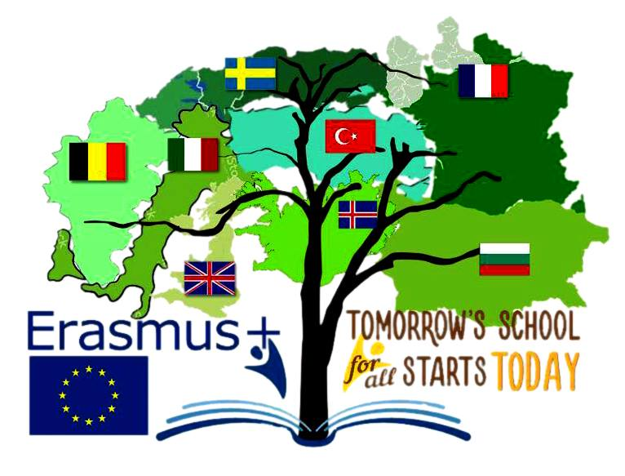 СЪЗДАВАНЕ НА БАНЕР НА ПРОЕКТА - Една от творческите дейности по Проекта ,свързана пряко с компютърния дизайн е създаването на банер. Педагогическият екип на детската градина бе разделен на две работни групи , които бяха ангажирани с проектирането на банера.Идеите на колегите и техните решения бяха насочени около поставянето на логото на Проекта,както и изображения ,свързани с дейностите на децата с компютърните технологии. Ето го и възхитителния резултат, оформен графично от Миглена Петрова.
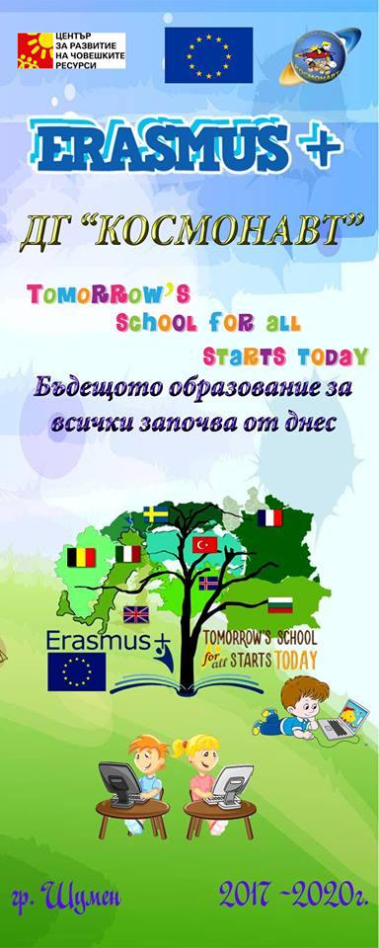
(_АНКЕТИ АНКЕТИ АНКЕТИ_)
Всяка една от държавите участнички в Проекта състави свои анкети ,свързани с най-общо с някои най- отличителни особености – географска карта , знаме, забележителности, традиционна храна , приказни герои и други. Децата имаха възможност да се запознаят с места и забележителности,з които на са и подозирали,че съществуват. Те попълваха анкетите с нескрит интерес,задавайки много въпроси към своите учители.
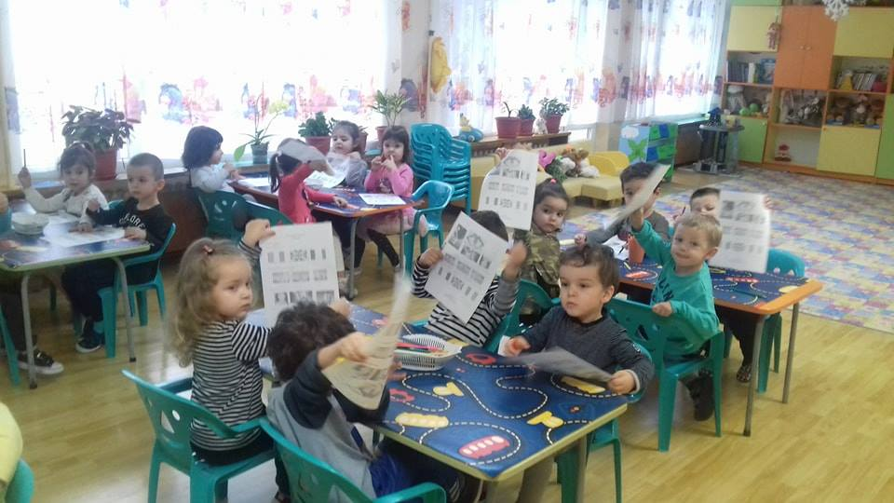
Учителският състав също
попълва анкети
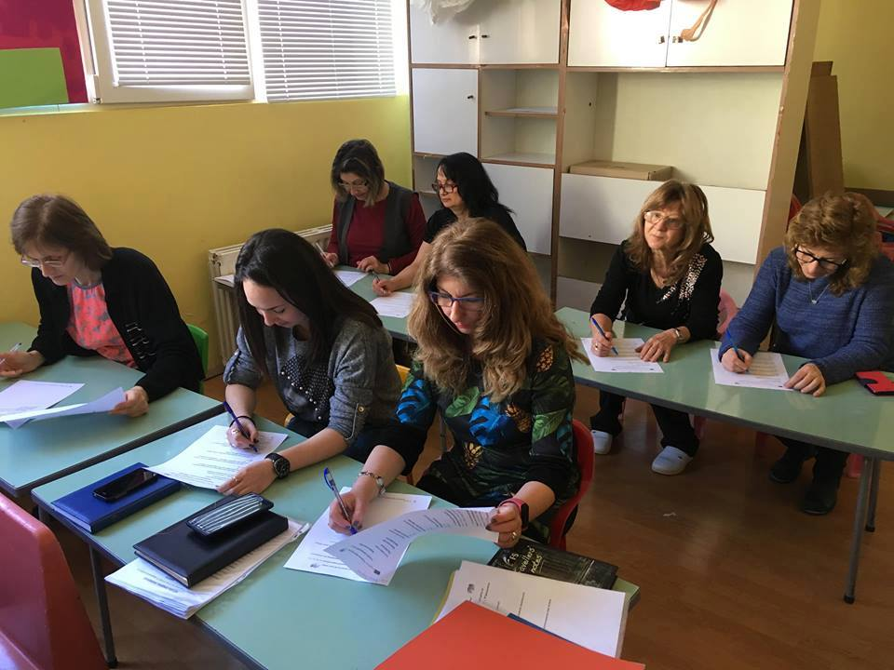
Запознаване на родителите с Проекта-интересът е впечатляващ
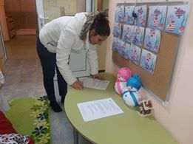

Аз направих ТЕТРАДКА…Така децата и учителите на групите Златна рибка,Мечо Пух, Пчеличка, Звездица,Многознайко и Пеперуди започнаха да попълват с информация,която са получили във връзка с Проекта „Бъдещото училище за всички започва от днес” .Малките възпитаници придобиват знания и впечатления ежедневно и допълват в своите тетрадки рисунки, изрезки,картинки и др.неща,които са им направили най-голямо впечатление за различните държави.
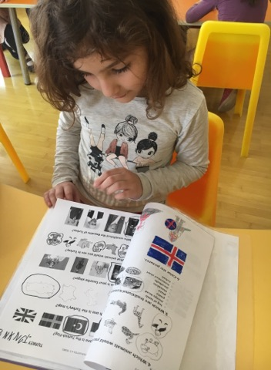

В инициативата взеха участие почти всички родители,които не само сътвориха невероятни случки,но и ги илюстрираха с помощта на децата си.Идеята на педагогическия еки на Детска градина „Космонавт“ е след редактиране на ръкописите да се издаде книжка,съдържаща 12-те истории на Тади. А защо 12? Защото това е числото на групите в детската градина.

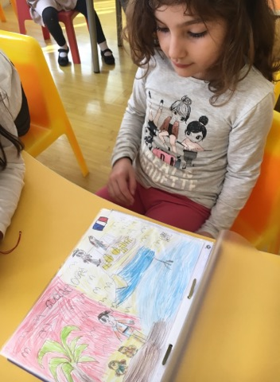

ОТНОВО НА ФОКУС - ТАДИ
Веселото таралежче,с малки игриви очички и влажно носле е на сцената на Младежки дом Шумен и е герой от приказката,която децата,родителите и учителите от група Пчеличка съчиниха за него.Групата участва в националния театрален фестивал Братя Грим под патронажа на ДГ „Братя Грим” с пантомима. Публиката беше възхитена от представянето на малките актьори. Месец март 2018 година.

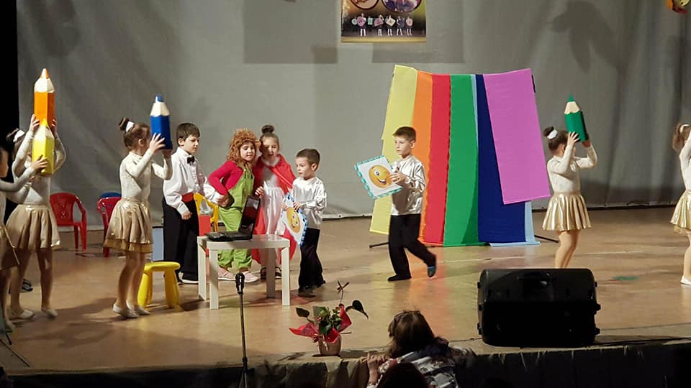
„Приключенията на Тади
в компютърния свят ”
Продължаваме с нещо ново, нещо различно, нещо оригинално и отново продуктивно-съставяне на приказка по начало , дадено от учителите. Предизвикателството е отправено към родителите и техните деца.В избран от тях творчески момент те трябва да съставят кратка история , описваща едно приключение на таралежчето Тади /нашият талисман/ в компютърния свят.
